# 概念

**DB：**数据库，是一种文件系统，一个个的表文件构成一个数据库，然后一个个数据库构成总的数据库。

**DBMS** ：数据库管理系统，Mysql，Oracle，Sql都是数据库管理系统，是操作数据文件的软件。其中我们使用的Navicate，sqlyog等软件也是DBMS，他们是可视化的更加便捷的操作数据库的软件。

**SQL** ：这是一种语言结构。不同的DBMS有不同的SQL语言结构，我们写SQL语句在DBMS中，然后DBMS理解我们给的sql命令然后去数据库中操作数据文件。

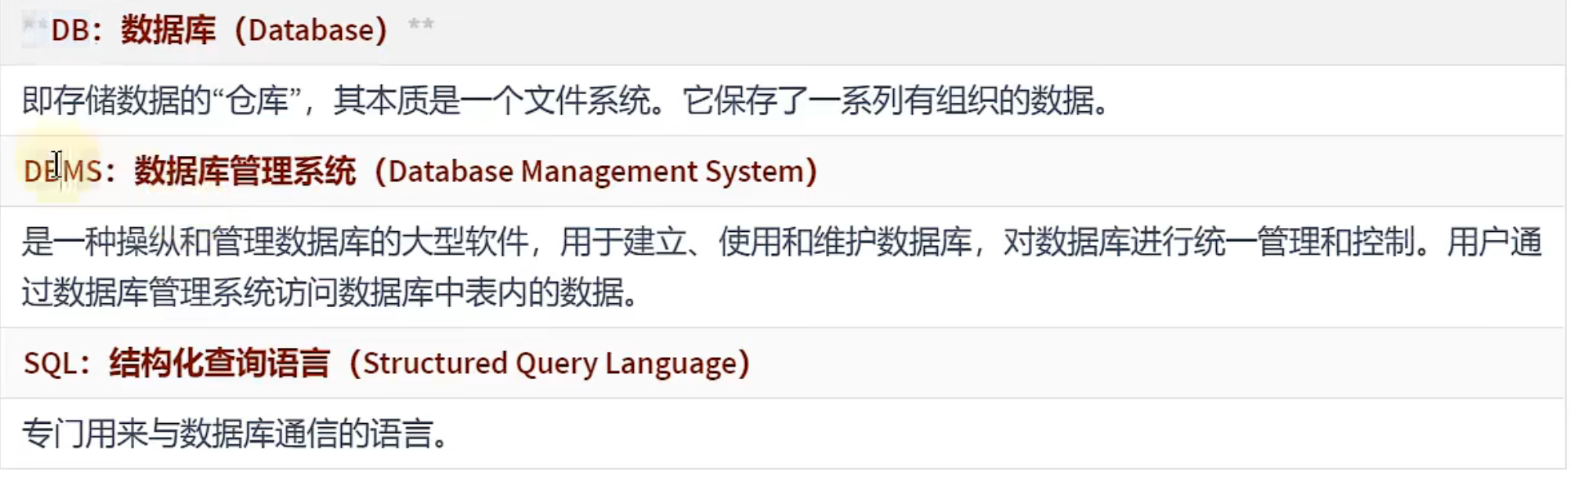

# 四种ER关系

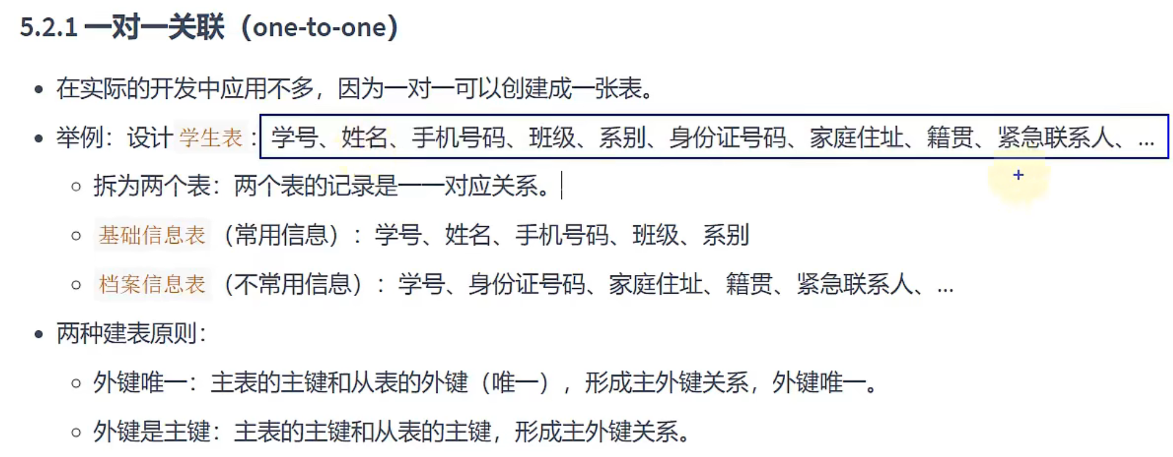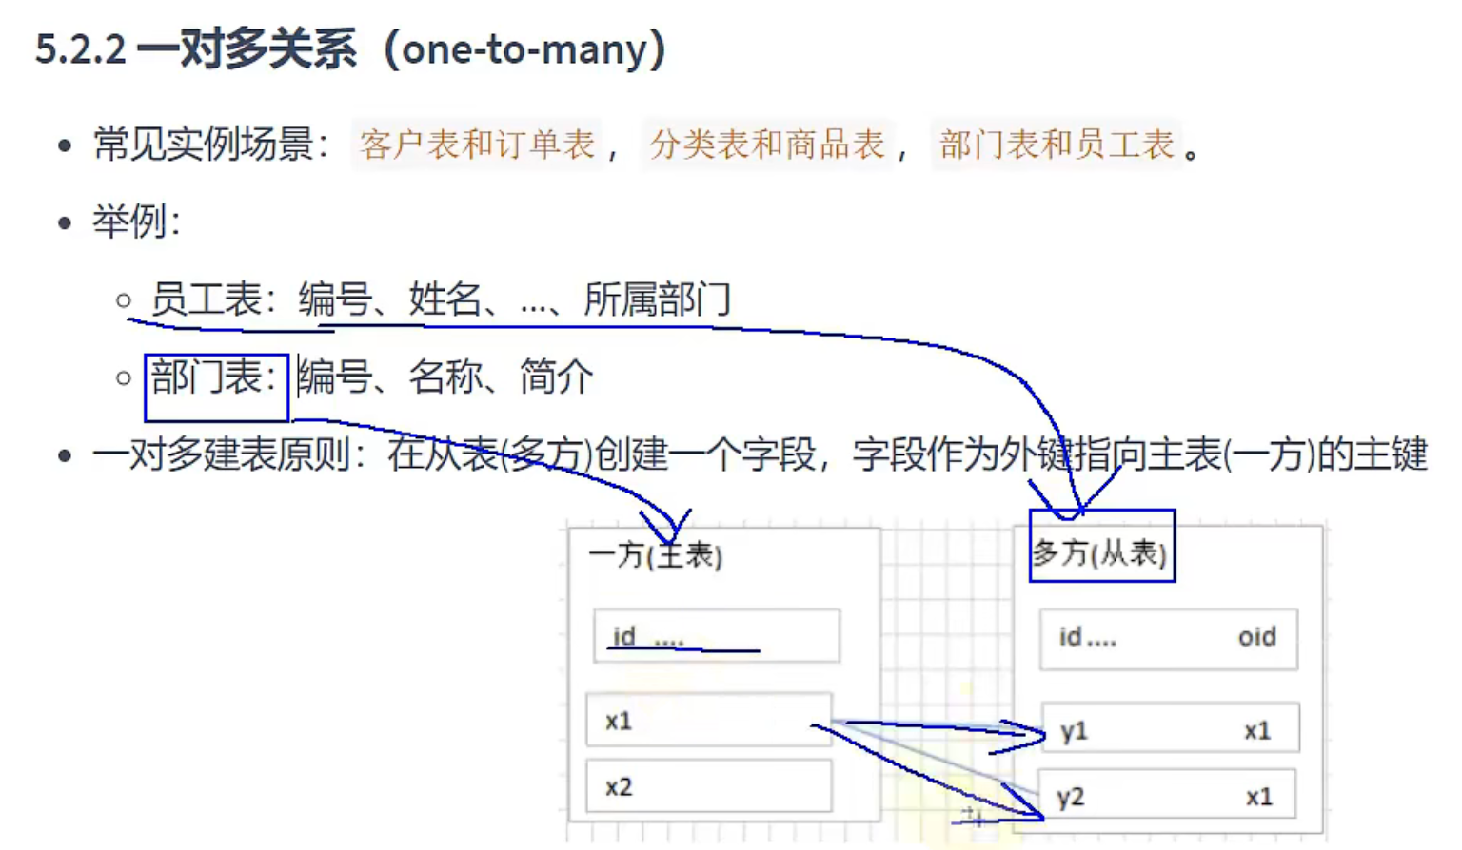

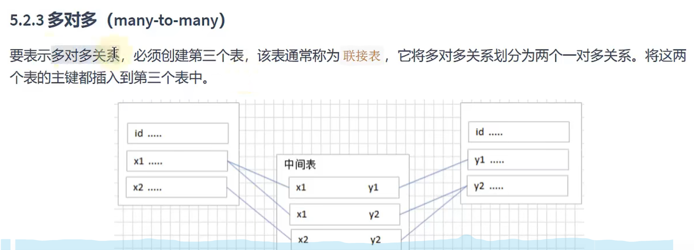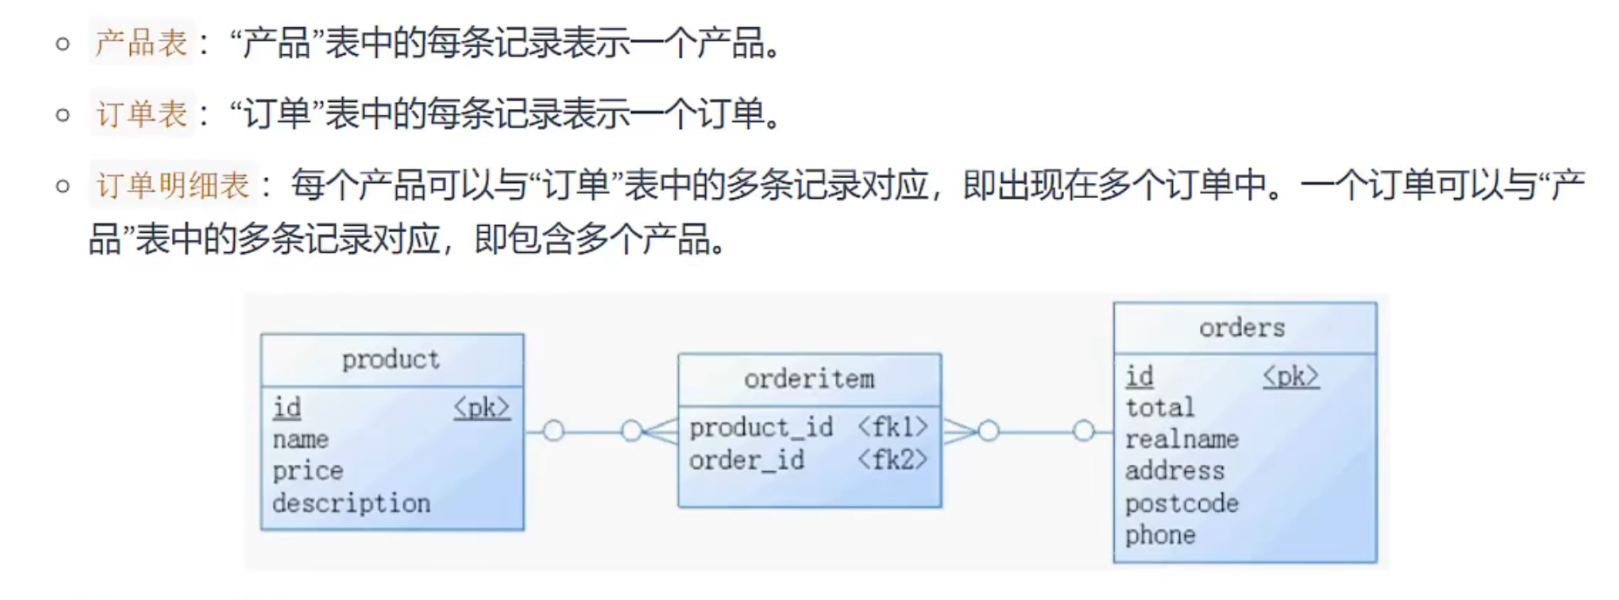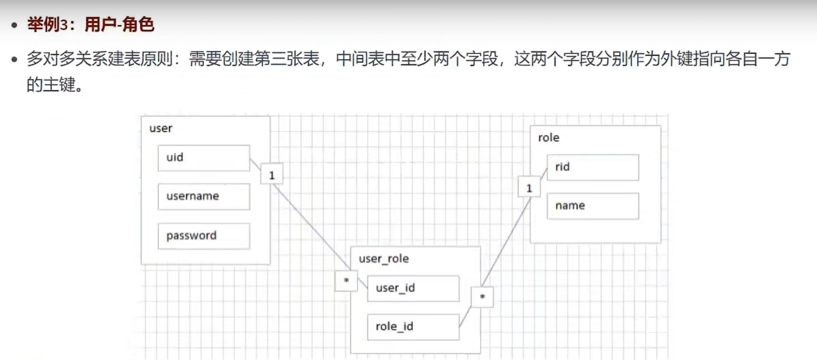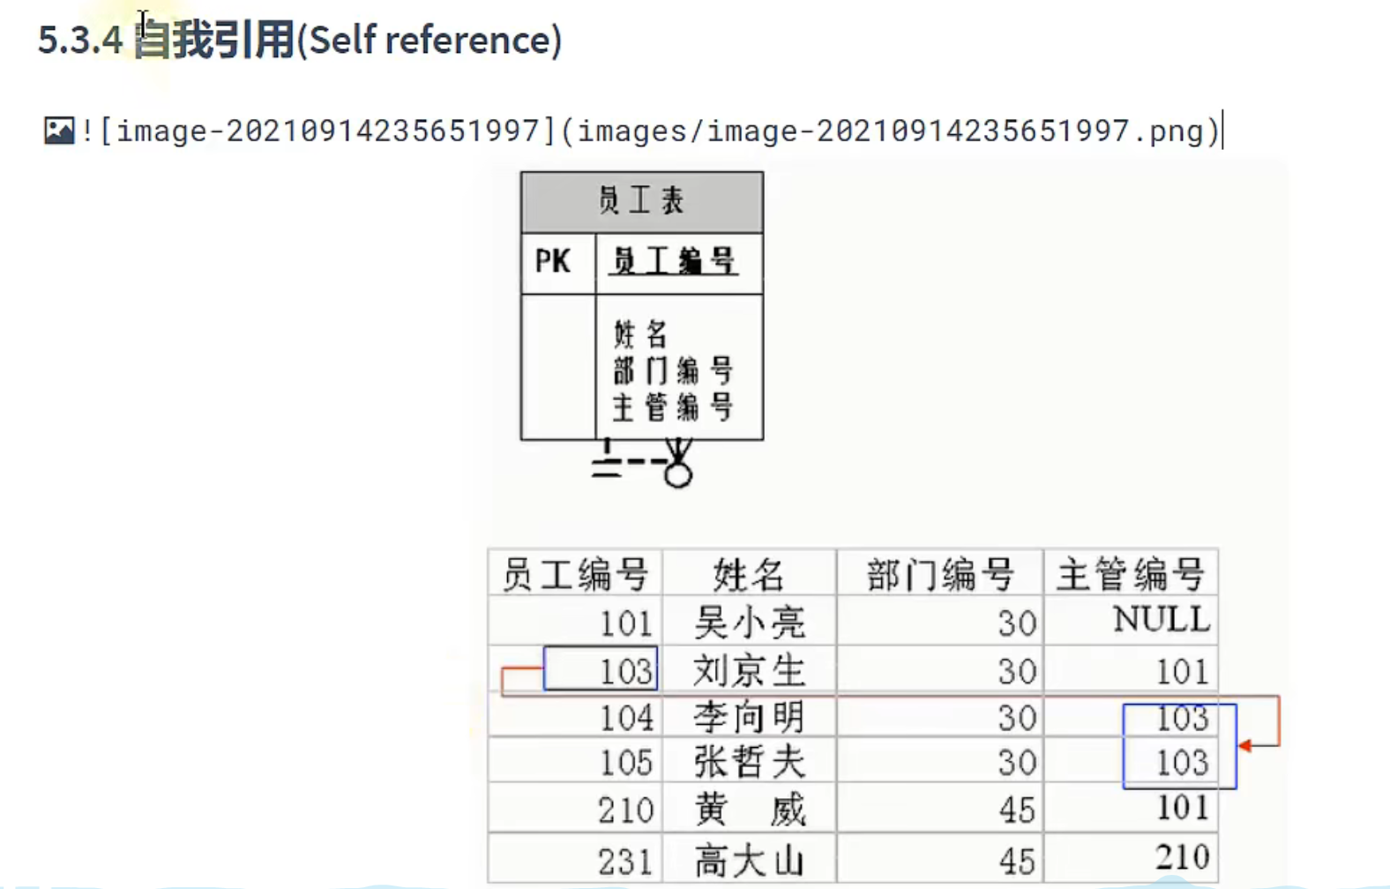

# 安装

超级管理员密码root用户，sql基础使用此用户即可

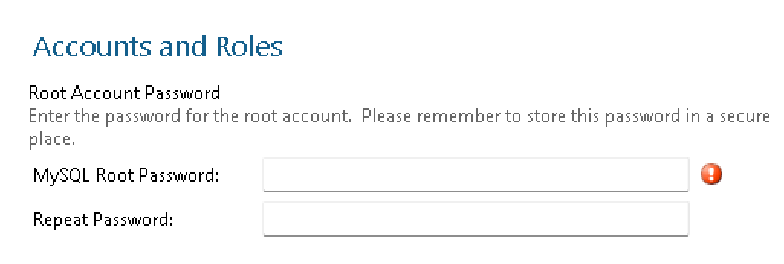

添加新用户，sql高级用户管理再使用

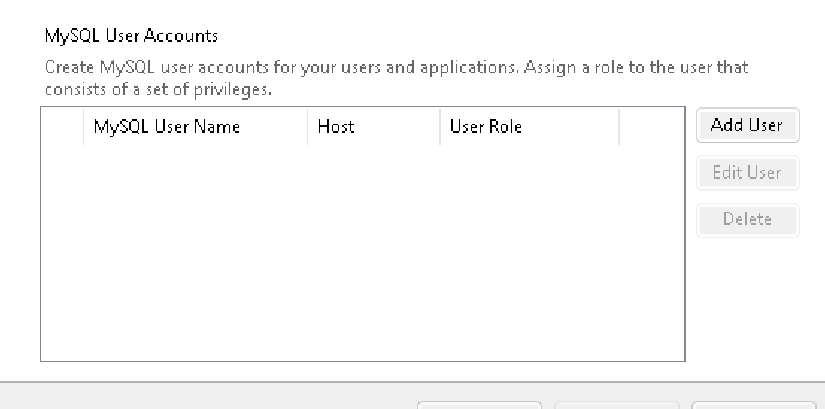

# cmd登录演示

cmd下不同版本的Mysql需要输入不同端口号进入

-u后输入用户名 -p输入密码 -h输入地址 –P输入端口号

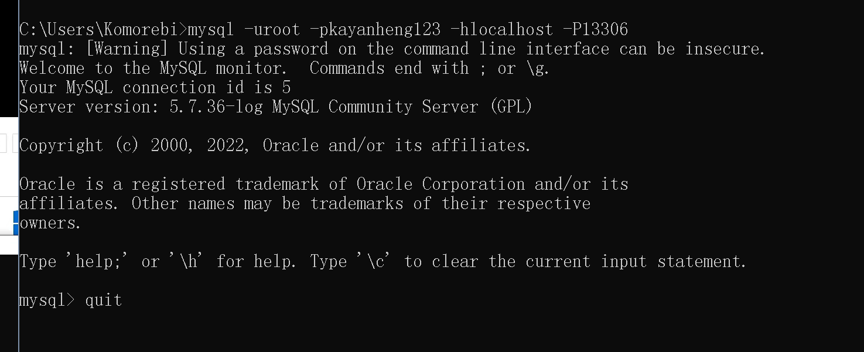

quit退出

一个Mysql软件对应的一个数据库文件夹中有个my.ini，里面装的是密码用户名，如果要安装新的Mysql版本还想使用原本的这些数据，那么新的Mysql用户名和密码就得跟原来的Mysql一样

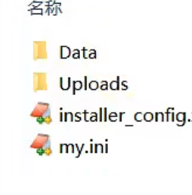

使用cmd管理员模式启动mysql80或者mysql57服务

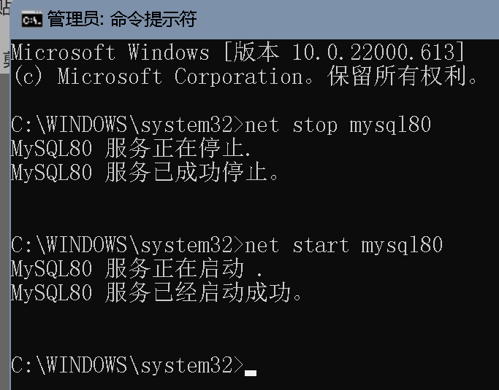

使用Mysql自带的cmd登录时默认登录的是root用户

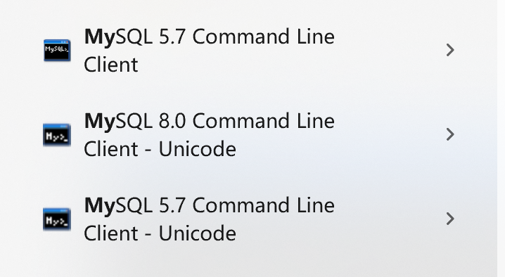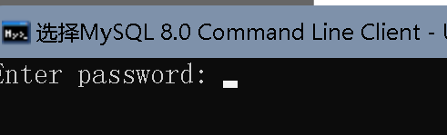

掩盖密码方式cmd登录Mysql

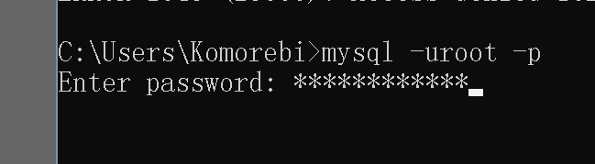

环境变量配置的哪个版本的Mysql cmd就运行哪个版本，切换版本如下

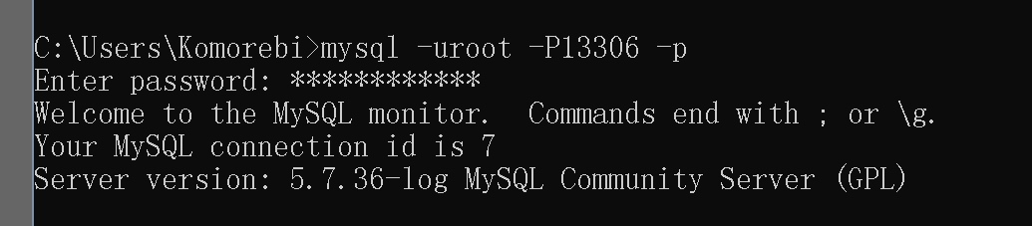

## 访问其他电脑数据库

访问其他IP即其他电脑上的数据库使用-h输入IP地址，-P输入他们数据库的端口号，-u输入他们数据库的用户名 -p输入他们数据库的密码。

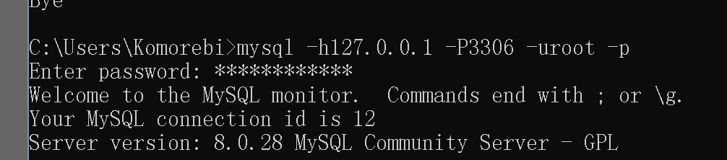

如果只是访问本机的3306端口的数据库，只写-u 和-p即可

# cmd命令演示

数据库列表

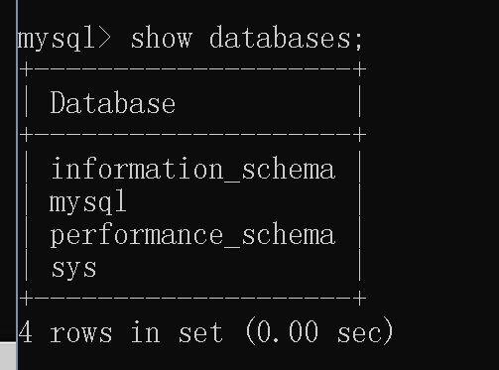

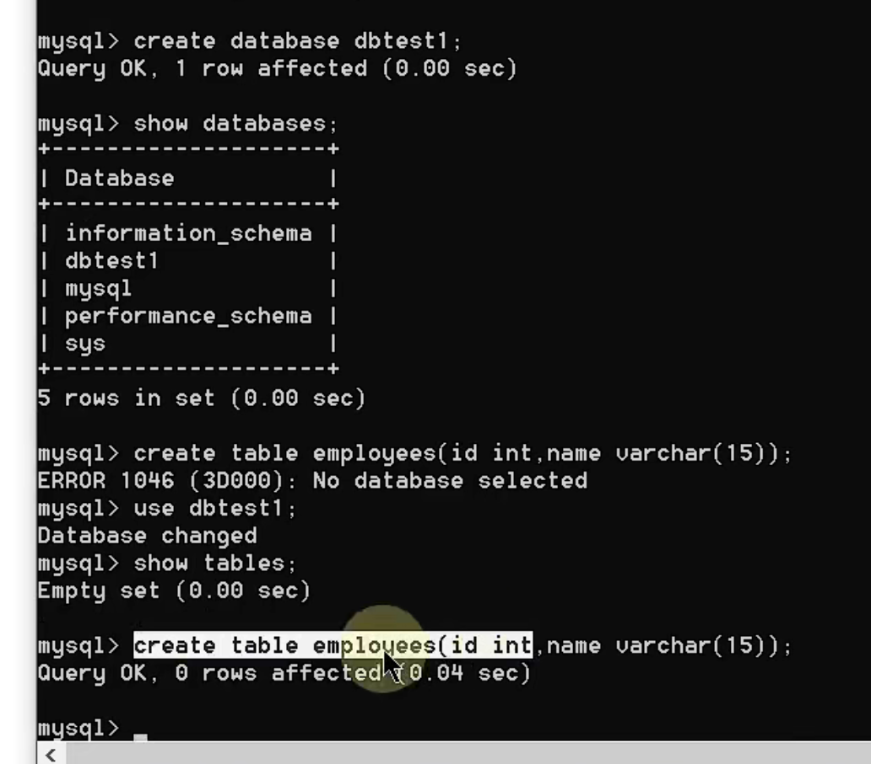 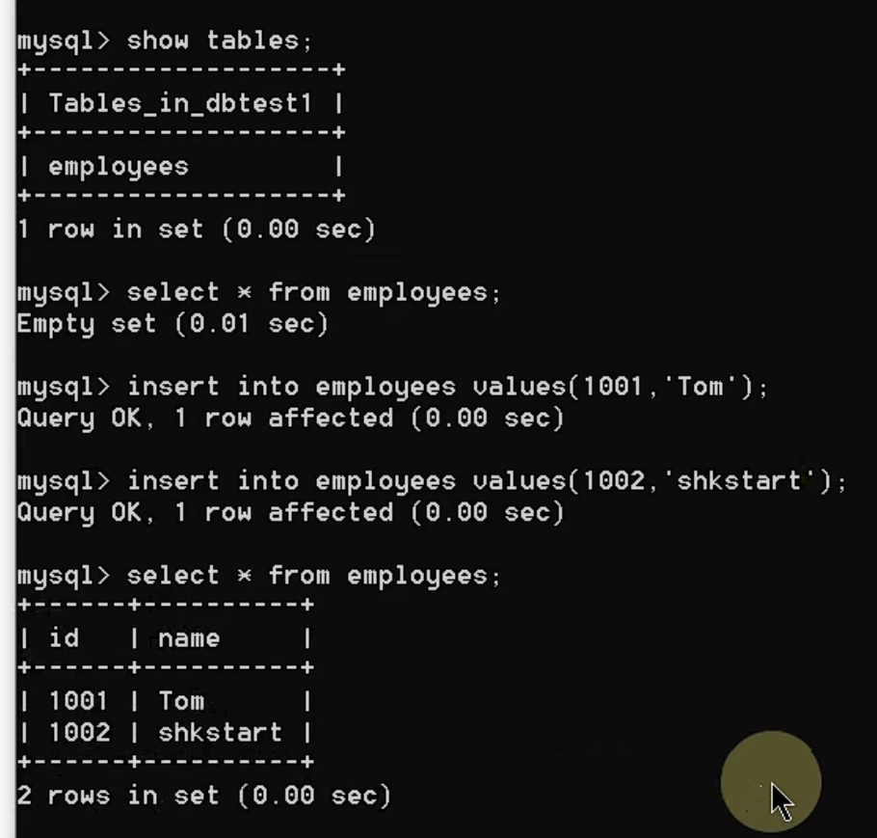

# 问题

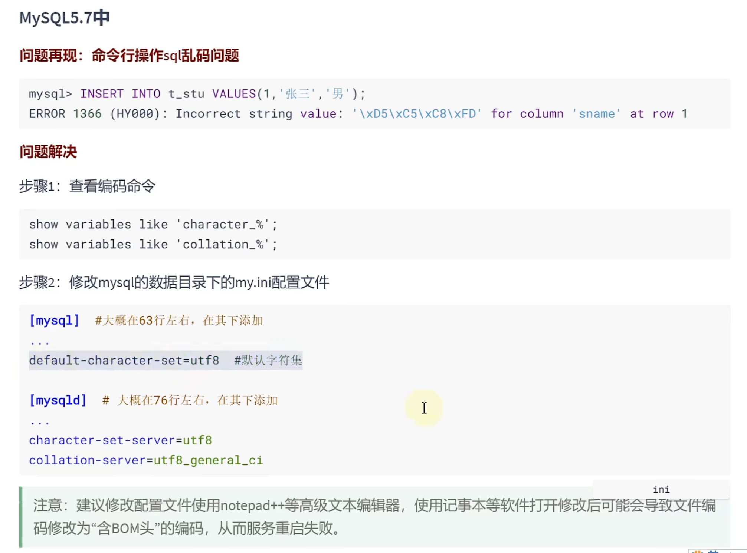

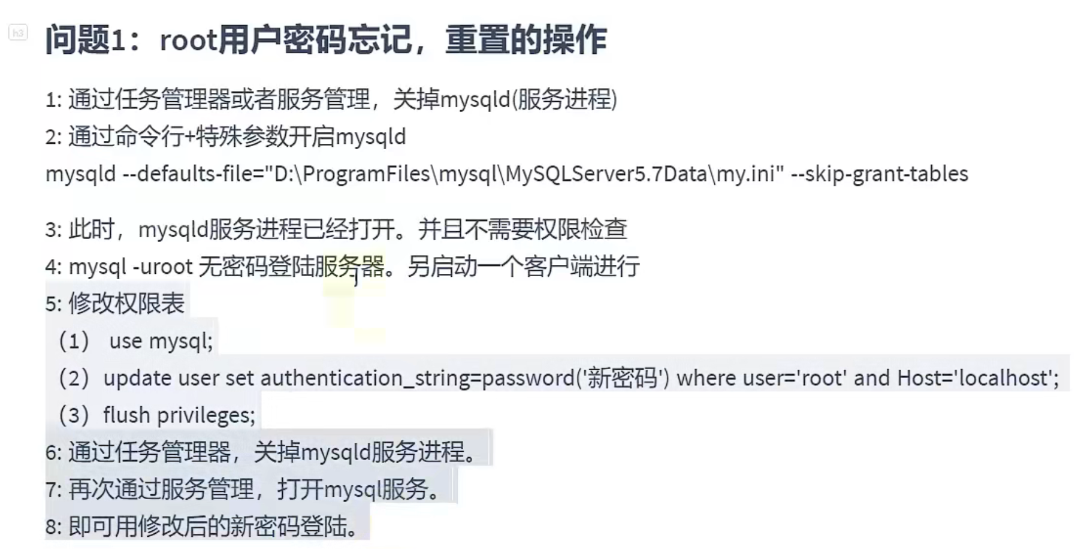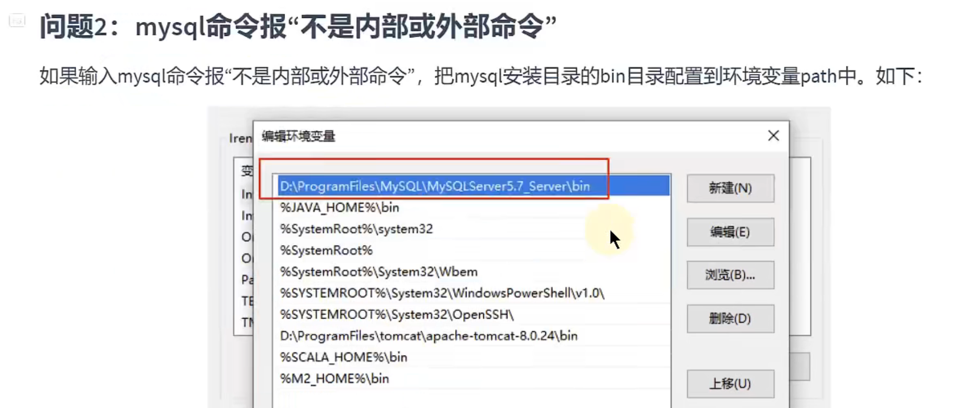

# Nvicate，sqlyog

连接前提：mysql服务开启

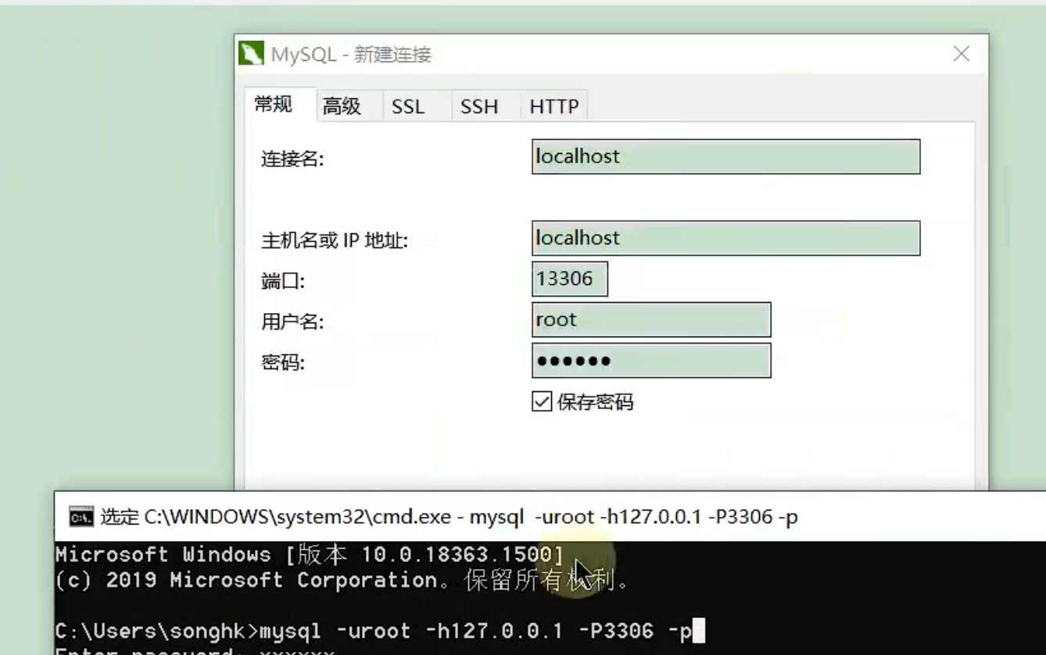

密码错误

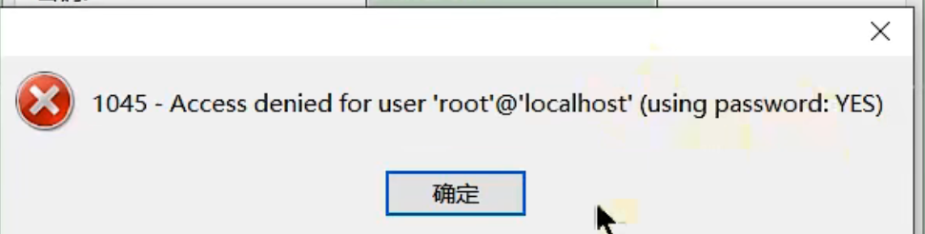

如果安装Mysql8.0以上版本使用了新的sha算法模块，使用可视化工具连接数据库时会报错误。

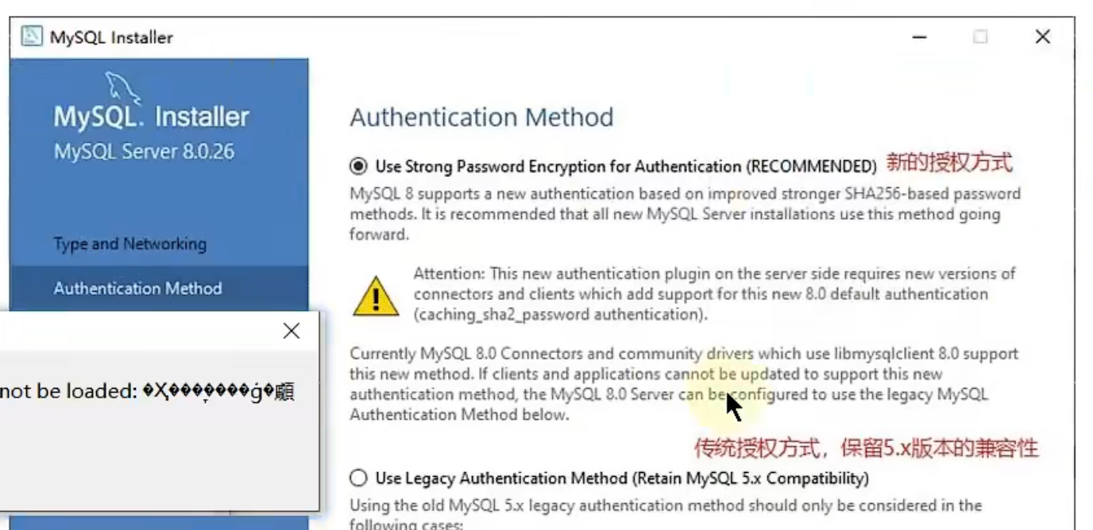

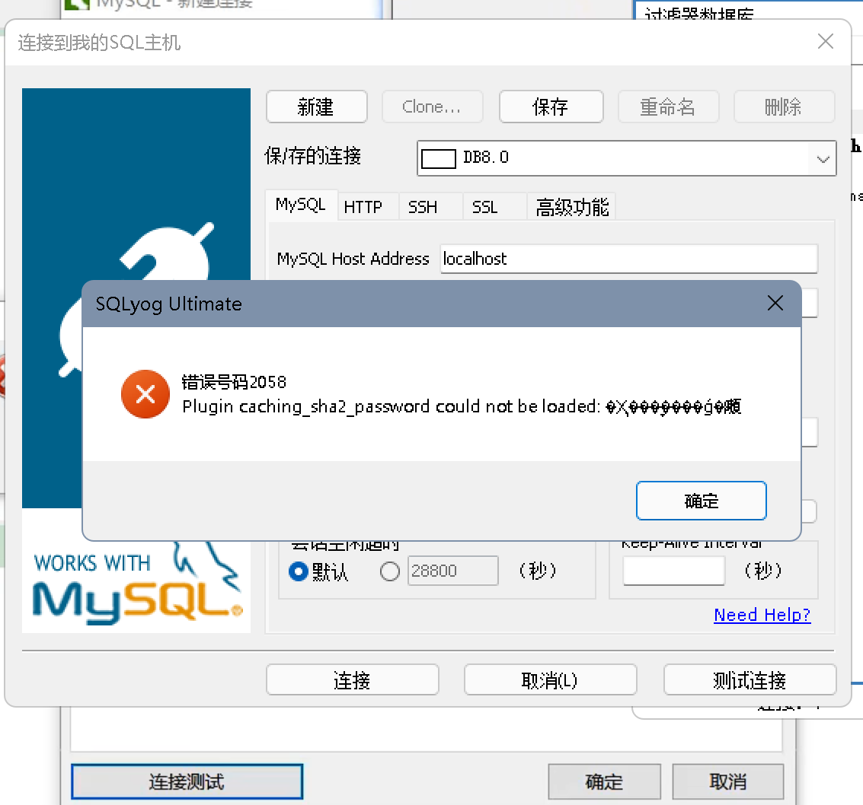

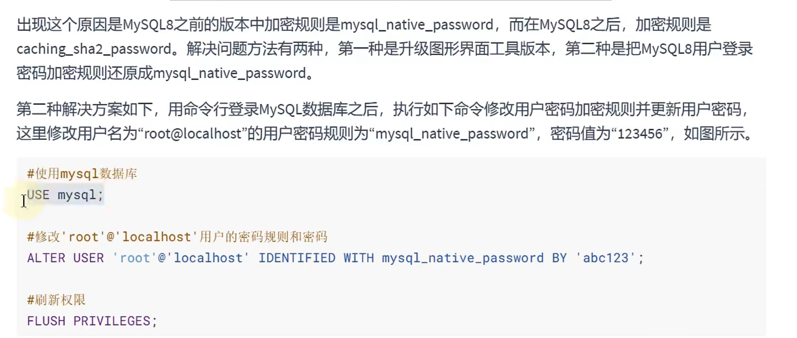

 ALTER USER 'root'@'localhost' IDENTIFIED WITH mysql_native_password BY 'password';

# 源码

Mysql社区源码是开放的，是一些C++源码

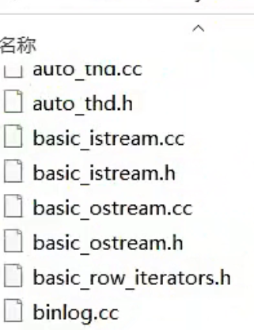

# SQL三种分类

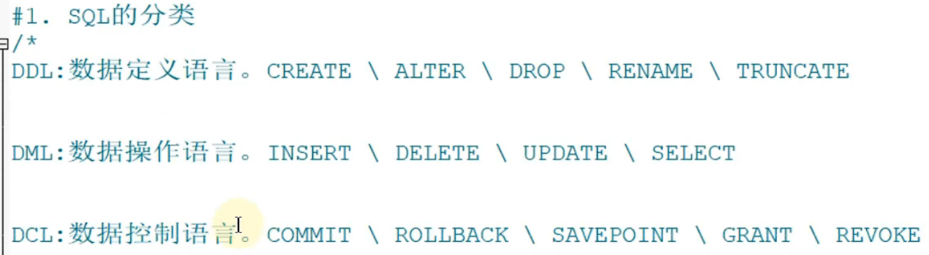

前两个是事物管理：commit：数据操作语言执行后立刻永久保存状态。

rollback：数据操作语言执行后发现不理想，可以回退上个状态。

savepoint：设置检查点，当我们使用roolback时可回退到某个检查点

grant：设置权限，一般是为数据库设置读写权限，还可以指定用户读写权限。

revoke：回收权限，可以回收用户对数据库的读写权限等。或者回收数据库权限。

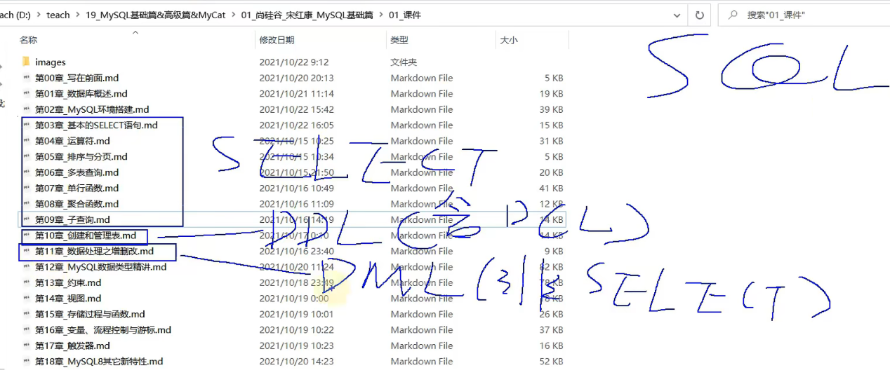

# 规则规范

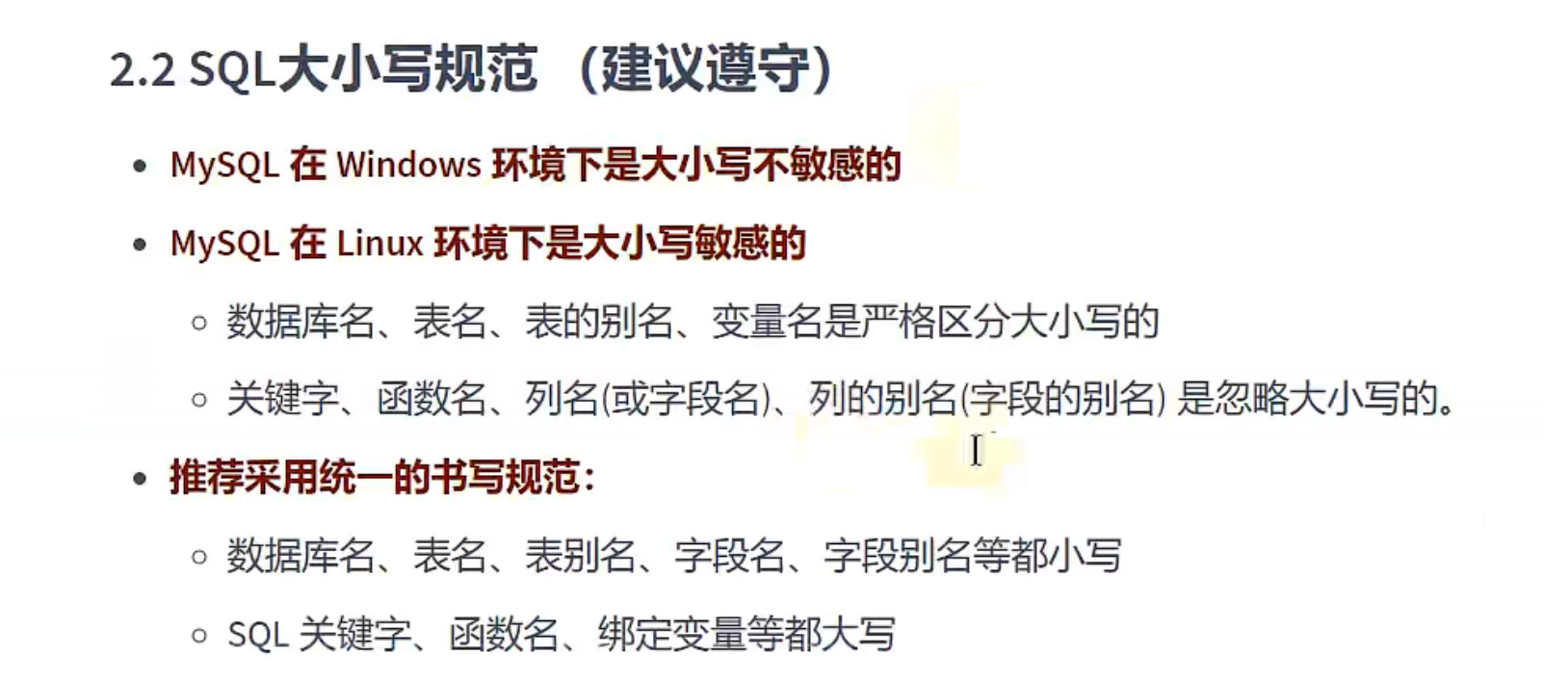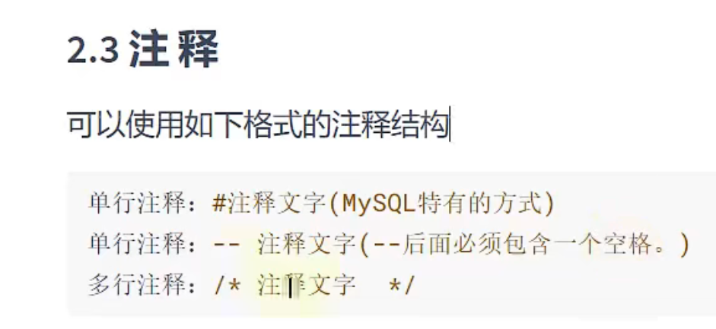

# 导入

